Convention de formation

KHEPRI SANTE
« Créer un site web avec WORDPRESS »

Entre les soussignés :
11h11 SAS,
Immatriculée au Registre du Commerce de Créteil sous le N°829.448.232.00019 dûment représentée par Virginie Croisé, présidente et domiciliée au 21 Rue de la Marne au Perreux sur Marne (94170)
Et SOPHROKHEPRI SASU
Immatriculée au Registre du Commerce de Créteil sous le N°811 445 410 00012, dûment représenté par Evelyne Revellat, gérante et domiciliée au 188, grande rue Charles de Gaulle à Nogent sur Marne (94130)
Est conclue la convention suivante, en application des dispositions de la partie VI du livre III du code du travail portant organisation de la formation professionnelle continue dans le cadre de l’éducation permanente.

Cahier des charges et proposition de services
Dans le cadre de la formation « Créer un site web avec WORDPRESS », la direction de la société KHEPRI SANTE a sollicité la société 11h11 pour la réalisation de celle-ci.
Nature de l’action :
Développement des compétences :
Intitulé du stage « Créer un site web avec WORDPRESS »
L’objectif de la formation :
- Identifier l’écosystème WordPress
- Maîtriser les fonctions de WordPress pour la production de contenus
- Réaliser techniquement un site WordPress
- Personnaliser un site WordPress
- Gérer un site WordPress

Bénéficiaires :
1 personne :
- Madame Evelyne Revellat Président

Programme de la formation
Sujet | Outils et méthodes
Identifier l'écosystème Wordpress  24 juillet 2018  Pourquoi WORDPRESS ?  La force communautaire  Le choix du départ : 2 possibilités  Polymorphisme de Wordpress | Web – Utilisation d’outils web (Suite Google, Wordpress.org…)
Maîtriser les fonctions de WordPress pour la production de contenus  24 juillet 2018  Les bonnes questions du SEO  Ecrire pour le Web | Utilisation et prise en main d’un site wordpress préinstallé – Mise en situation & manipulation des fonctionnalités de base – Base du SEO
Réaliser techniquement un site WordPress  24 juillet 2018  Installer son wordpress en mode hébergé  Les bonnes pratiques techniques  Do & Don’t | Manipulation d’un FTP – Installation d’un site web sur un hébergeur – Création d’un site web personnel
Personnaliser un site WordPress  25 juillet 2018  Tableau de bord et fonctionnalités  Choisir ses plugins selon ses objectifs  Paramétrer ses plugins  Quels thèmes choisir ? Pourquoi ?  les pièges à éviter | Utilisation des thèmes – Choisir des plugins
Gérer un site WordPress  25 juillet 2018  Les outils de monitoring  Les mise à jour  Les attaques de force Brute  L’optimisation de la vitesse de chargement | Mise en pratique – Gérer plusieurs sites depuis l’interface Wordpress – Outils externes d’optimisation et de monitoring (Google analytic, PagesSpeed, Google Console Search…)

Pédagogie proposée :
La pédagogie proposée vise à placer le stagiaire au cœur du processus d’apprentissage en partant de sa situation personnelle, de son vécu, de son contexte environnemental et de son savoir.
Les stagiaires seront donc placées en situation active, par l’alternance de phases théoriques et phases pratiques :
  - Principe de formalisation : exposé, apports théoriques, conceptualisation ;
  - Principe de mises en situation ;
  - Principe de plans d’action.
Moyens pédagogiques :
Vidéoprojecteur, Paperboard, support de cours pour chaque participant
Formateur
Virginie CROISE
Durée
14 Heures réalisées en deux fois une journée.
Lieu
Khépri Santé – 188 grande rue Charles de Gaulle
Date
24 & 25 Juillet 2018

Honoraires et frais de missions
Les honoraires s’établissent comme suit :
48,21 € HT de l’heure soit 675,00 € HT pour la journée
Pour un montant global de 675, 00 € HT
TVA 135, 00 €
Montant TTC 810, 00 € TTC
Animation, documentation et comptes-rendus inclus.
Ces honoraires s’entendent quel que soit le nombre de stagiaires présents dans la formation.
Ce budget n’intègre pas les frais de déplacements et de restauration, d’hôtellerie, du formateur, qui seront facturés en sus en fonction des montants réellement engagés.
Conditions de facturation et de règlement
Les règlements s’effectuent à réception de facture.
Dédommagement ou dédit
En cas de non-exécution de la prestation imputable à l’organisme de formation, à moins de 7 jours francs avant le début de l’action, celui-ci s’engage à verser à l’entreprise la somme de 250,00 € au titre de réparation du dédit, ainsi que les sommes indûment perçue de ce faits.
En cas de non-exécution de la prestation imputable à l’entreprise, à moins de 7 jours francs avant le début de l’action, celle-ci s’engage à verser à l’organisme de formation la somme de 250,00 € au titre de réparation du dédit.
Confidentialité
11h11 s’engage par la présente, à considérer comme confidentielles, et entrant dans le champ d’application du secret professionnel auquel il est tenu, les informations de toutes natures relatives notamment aux activités du client, à son organisation et à son personnel, que l’exécution de l’intervention l’amènerait à connaitre.
11h11 s’engage à ne pas divulguer les dites informations confidentielles, sauf autorisation expresse préalable et écrite du client et en tout état de cause, à respecter la présente clause de confidentialité aussi longtemps que les-dites informations n’auront pas été portées à la connaissance de tiers par le client lui-même.
Les parties s’engagent à respecter et à faire respecter par leur personnel et leurs sous-traitants toute confidentialité relative au présent projet et à tous documents et informations échangés dans le cadre de la mission, objet de la présente convention.
Le droit applicable au présent contrat est le droit Français.
Fait en double exemplaire à, Nogent sur Marne
1 exemplaire est à retourner à 11H11

Le : 25-07-2018
Pour nom du client | Pour 11H11
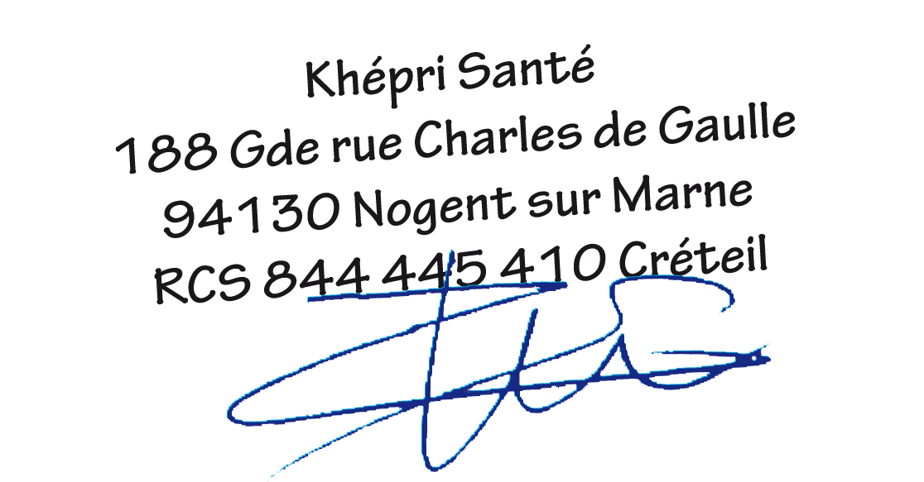
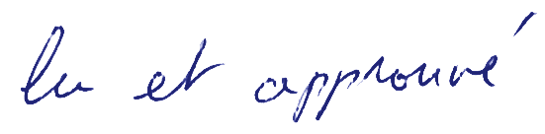

signature et cachet précédés de la mention
"Lu et Approuvé"

Virginie Croisé
21 rue de la marne – 94170 le Perreux sur Marne
virginie.croise@11h11coach.com - Portable: 06 62 63 12 88

FICHE FORMATEUR
Domaine d’expertise

2008 – 2017 : JAMESPOT – Leader français des réseaux sociaux d’entreprises - 27terweb – web agency de développement de développement de site web – Responsable clientèle – Responsable marketing opérationnel puis Directrice Administrative et financière et RRH

Les compétences acquises : Enjeux du web et des réseaux sociaux dans un contexte en pleine mutation digitale – Intervention sur les nouveaux modes de management – Planification & structuration d’un projet web 360° – Accompagnement au changement – Gestion d’entreprise dans un contexte concurrentiel – Créer sa stratégie de développement – Savoir piloter son activité et orienter sa stratégie – Automatiser les process – Former les équipes en Hard & Soft Skills

2013 à aujourd’hui : BIENHEUREUSEMENT – Premier média web indépendant sur le développement personnel, professionnel & spirituel. Fondatrice & rédactrice en chef
Les compétences acquises : Création et gestion d’un site avec Wordpress, optimisation technique, SEO, Design & infographie, création de partenariat, animation de communauté, formation à l’écriture pour le web, formation de l’équipe rédactionnel à l’usage de WORDPRESS, achat d’espaces (Facebook ads, Google Ads, Twitter Ads…)

2017 à aujourd’hui : 11H11 – Cabinet de coaching & consulting - CEO
Missions de coaching de dirigeant, de life coaching, d’accompagnement à la gestion d’entreprise, d’intervention dans les entreprises sur des thématiques d’accompagnement au changement sous forme d’ateliers, de conférences ou de table-ronde.

Les compétences acquises : Savoir gérer un groupe – Prise de parole en public dans un contexte de débat

Domaine de compétences :
- Compétence : Accompagnement du changement
- Compétence : Transmettre des compétences techniques dans le domaine digital et humain
- Compétence : Piloter une stratégie d’entreprise
- Compétence : Communiquer, animer avec les nouveaux outils digitaux.

RÈGLEMENT INTÉRIEUR

Article 1 :

Le présent règlement est établi conformément aux dispositions des articles L.6352-3 et L.6352-4 et R.6352-1 à R.6352-15 du Code du travail. Il s’applique à tous les stagiaires, et ce pour la durée de la formation suivie.

Article 2 : Discipline :

Il est formellement interdit aux stagiaires :
- D’introduire des boissons alcoolisées dans les locaux de l’organisme ;
- De se présenter aux formations en état d’ébriété ;
- De modifier les supports de formation ;
- De modifier les réglages des paramètres de l’ordinateur ;
- de manger dans les salles de cours ;

Article 3 : Sanctions

Tout agissement considéré comme fautif par la direction de l’organisme de formation pourra, en fonction de sa nature et de sa gravité, faire l’objet de l’une ou l’autre des sanctions ci-après par ordre croissant d’importance :
- Avertissement écrit par le Directeur de l’organisme de formation ;
- Blâme
- Exclusion définitive de la formation

Article 4 : Entretien préalable à une sanction et procédure.

Aucune sanction ne peut être infligée au stagiaire sans que celui-ci ne soit informé dans le même temps et par écrit des griefs retenus contre lui. Lorsque l’organisme de formation envisage une prise de sanction, il convoque le stagiaire par lettre recommandée avec accusé de réception ou remise à l’intéressé contre décharge en lui indiquant l’objet de la convocation, la date, l’heure et le lieu de l’entretien, sauf si la sanction envisagée n’a pas d’incidence sur la présence du stagiaire pour la suite de la formation.

Au cours de l’entretien, le stagiaire a la possibilité de se faire assister par une personne de son choix, stagiaire ou salarié de l’organisme de formation. La convocation mentionnée à l’article précédent fait état de cette faculté. Lors de l’entretien, le motif de la sanction envisagée est indiqué au stagiaire : celui-ci a alors la possibilité de donner toute explication ou justification des faits qui lui sont reprochés.

Lorsqu’une mesure conservatoire d’exclusion temporaire à effet immédiat est considérée comme indispensable par l’organisme de formation, aucune sanction définitive relative à l’agissement fautif à l’origine de cette exclusion ne peut être prise sans que le stagiaire n’ait été au préalable informé des griefs retenus contre lui et, éventuellement, qu’il ait été convoqué à un entretien et ait eu la possibilité de s’expliquer devant un Commission de discipline.

La sanction ne peut intervenir moins d’un jour franc ni plus de 15 jours après l’entretien où, le cas échéant, après avis de la Commission de discipline.
Elle fait l’objet d’une notification écrite et motivée au stagiaire sous forme lettre recommandée, ou d’une lettre remise contre décharge. L’organisme de formation informe concomitamment l’employeur, et éventuellement l’organisme paritaire prenant à sa charge les frais de formation, de la sanction prise.

Article 5 : Représentation des stagiaires

Lorsqu’un stage a une durée supérieure à 500 heures, il est procédé à l’élection d’un délégué titulaire et d’un délégué suppléant en scrutin uninominal à deux tours. Tous les stagiaires sont électeurs et éligibles, sauf les détenus admis à participer à une action de formation professionnelle.

L’organisme de formation organise le scrutin qui a lieu pendant les heures de formation, au plus tôt 20 heures, au plus tard 40 heures après le début du stage. En cas d’impossibilité de désigner les représentants des stagiaires, l’organisme de formation dresse un PV de carence qu’il transmet au préfet de région territorialement compétent.

Les délégués sont élus pour la durée de la formation. Leurs fonctions prennent fin lorsqu’ils cessent, pour quelque cause que ce soit de participer à la formation.
Si le délégué titulaire et le délégué suppléant ont cessé leurs fonctions avant la fin de la session de formation, il est procédé à une nouvelle élection dans les conditions prévues aux articles R.6352-9 à R.6352-12.

Les représentants des stagiaires font toute suggestion pour améliorer le déroulement des stages et les conditions de vie des stagiaires dans l’organisme de formation. Ils présentent toutes les réclamations individuelles ou collectives relatives à ces matières, aux conditions d’hygiène et de sécurité et à l’application du règlement intérieur.

Article 6 : Hygiène et sécurité :

La prévention des risques d’accidents et de maladies est impérative et exige de chacun le respect total de toutes les prescriptions applicables en matière d’hygiène et de sécurité. A cet effet, les consignes générales et particulières de sécurité en vigueur dans l’organisme, lorsqu’elles existent, doivent être strictement respectées sous peine de sanctions disciplinaires.

Lorsque la formation a lieu sur le site de l’entreprise, les consignes générales et particulières de sécurité applicables sont celles de 11h11 SAS.

Article 7:

Un exemplaire du présent règlement est remis à chaque stagiaire (avant toute inscription définitive).

